Министерство образования и науки Республики Татарстан
Федеральное государственное бюджетное научное учреждение
«Институт педагогики, психологии и социальных проблем»
Государственное автономное профессиональное образовательное учреждение «Казанский авиационно-технический колледж
имени П.В. Дементьева»

Информационное письмо
Всероссийская студенческая научно-практическая конференция
«Я – будущий специалист авиационной промышленности»
Уважаемые коллеги, студенты!
Приглашаем вас принять заочное участие в работе Всероссийской студенческой научно-практической конференции «Я – будущий специалист авиационной промышленности», которая состоится 12 апреля 2017 года в Казанском авиационно-техническом колледже.
Организованная на базе авиационно-технического колледжа имени П.В. Дементьева научно-практическая конференция проводится в соответствии с единым планом учебно-воспитательной работы и является традиционным, ежегодным мероприятием.
В связи с 85-летним юбилеем колледжа и 110-летней годовщиной со дня рождения П.В. Дементьева в 2017 году научно-практическая конференция выходит за рамки образовательного учреждения и приглашает для заочного участия студентов средних профессиональных учебных заведений авиационного профиля Российской Федерации. Она проходит при непосредственном участии Министерства образования и науки Республики Татарстан и принимает статус Всероссийской студенческой научно-практической конференции.
1.Участники конференции: студенты средних профессиональных учебных заведений авиационного профиля Российской Федерации.
2.Основные направления конференции:
Технические дисциплины:
- перспективные направления развития авиационной промышленности;
- прикладное применение естественно-математических и общепрофессиональных наук;
- техническое творчество;
- информатика и программное обеспечение.
Гуманитарные и социально-экономические дисциплины:
- портреты эпохи авиации и космонавтики;
- социальные и гуманитарные проблемы развития современного российского общества;
- экономика и управление авиационным производством (предприятием).
3.Заявки на заочное участие (приложение 1) в конференции вместе с тезисами докладов и копией квитанции об оплате присылаются до 15 марта 2017 г. на электронный адрес: e-mail: mc@kaviat.ru.
Все материалы представляются в Оргкомитет одновременно в едином архивном файле формата RAR или ZIP на электронный адрес mc@kaviat.ru с пометкой «На конференцию». Материалы внутри архивного файла (заявка, тезисы, квитанция) следует назвать с указанием фамилии участника и города: «Заявка - Иванов И.И. – Казань», «Тезисы - Иванов И.И. – Казань», «Квитанция – Иванов И.И.- Казань».
Если тезисы в соавторстве, то заявка оформляется на каждого соавтора отдельно, но в одном файле.
4.Финансирование конференции осуществляется ГАПОУ «КАТК им. П.В. Дементьева». Организационный взнос составляет 650 рублей, он включает в себя расходы на издание сборника с материалами конференции, сертификаты участников, почтовые расходы на пересылку сборников. Рассылка сборников осуществляется через почтовое отделение на адрес получателя сборника.
5.Порядок участия в семинаре.
Для участия в научно-практической конференции необходимо прислать в адрес Оргкомитета заявку на участие (приложение 1), тезисы выступления (приложение 2), копию квитанции об оплате публикации (приложение 3) и оплате дополнительных экземпляров (по необходимости).
6.Тезисы принимаются с соблюдением следующих требований: выполненные в текстовом редакторе WORD. Объем работы до 5-ти страниц. Параметры страницы: А4, левое поле – 2 см., правое поле – 2 см., верхнее поле – 2 см., нижнее поле – 2 см.; без колонтитулов. Параметры текста: шрифт Times New Roman, размер – 14, полуторный интервал, красная строка – 1,25 см. Допускаются выделения полужирным шрифтом и курсивом. Подчеркивания не допускаются.
Список литературы приводится в конце тезисов в алфавитном порядке и оформляется в соответствии с ГОСТ 7.1-2003, шрифт – 12. Список литературы не является обязательным. Он должен содержать только те источники, на которые есть ссылки в тексте тезисов.
Текст тезисов не должен содержать графического и фотоматериала. На первой странице вверху печатается заголовок (название) тезисов прописными (заглавными) буквами полужирным шрифтом, выравнивается по центру. Под заголовком курсивом печатаются фамилии и инициалы автора (авторов). Под фамилией также курсивом указывается название учебного заведения, выравнивается по центру. Далее через интервал печатается весь текст (приложение 2).
На одну опубликованную работу тезисов полагается один экземпляр сборника, независимо от числа соавторов. Дополнительные экземпляры сборника можно будет приобрести за отдельную плату в размере 500 рублей. В заявке следует указать, сколько экземпляров сборника вы намерены заказать.
Контактные телефоны:
210-17-23 (117) - Соколова Эльвира Рустэмовна, зам. директора по научно-методической работе, председатель оргкомитета;
(843) 571-37-30 - Виноградова Ирина Анатольевна, ст. методист.

Приложение 1
Заявка
на участие во Всероссийской студенческой научно-практической конференции «Я – будущий специалист авиационной промышленности» для студентов средних профессиональных учебных заведений авиационного профиля Российской Федерации
(12 апреля 2017 г.)

Фамилия
Имя
Отчество
Курс, специальность
Полное наименование образовательного учреждения
Фамилия, имя, отчество руководителя образовательного учреждения
Индекс, почтовый адрес для пересылки сборника
E-mail
Контактный телефон
Тема публикации
ФИО научного руководителя
Количество сборников дополнительно

Приложение 2

Пример оформления тезисов

ПЕДАГОГИЧЕСКИЕ УСЛОВИЯ ФОРМИРОВАНИЯ ИССЛЕДОВАТЕЛЬСКОЙ КУЛЬТУРЫ СТУДЕНТОВ 1 КУРСА
Иванов И.И.
Государственное автономное профессиональное образовательное учреждение «Казанский авиационно-технический колледж
имени П.В. Дементьева»
Руководитель – Петрова А.А.

Текст………………………………………………………………………… ………………………………………………………………………………………………………………………………………………………………………………

Список литературы
1……………………………………………………………………………………………………………………………………………………………………...................................................
2……………………………………………………………………………………………………………………………………………………………………………………………………...

Приложение 3

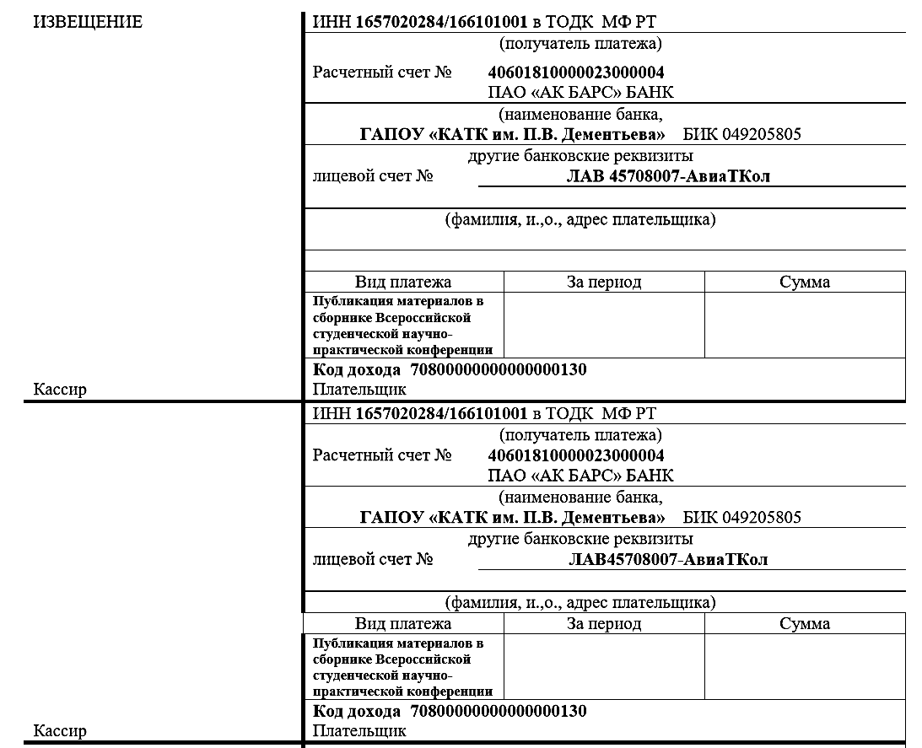
Квитанция об оплате публикации

